明倫國中生涯規劃教育融入各領域教案
附件一
老師，您好！感謝您協助輔導組設計教案，以下事項煩請您詳閱：
- 請依據本學期的課本設計教案，對象可以是一或二或三年級，也可以自編教材。
- 課程時間可自行決定，只有五至十分鐘也可以，只要融入【生涯發展教育】即可。
例：數學領域可以配合方程式的單元，虛擬：x + y = 我的未來，詢問學生思考 x 和 y這兩個未知數應該要放入什麼（財富、技能、家人、朋友…等），引導他們思考價值觀。
- 除了教案之外，請再附上：1. 學習單（簡單即可，也可從課本、習作、考卷擷取）
2. 教師的教學心得撰寫（100字以內，也可以用上課照片2張或學生作品）。
- 本教案格式請至本校首頁右下角「明倫生涯發展教育」資料夾下載，格式可自行調整。
- 也可至上述資料夾參考前人教案。
- 請將教案e-mail給輔導組長林之婷 chiting2626@yahoo.com.tw彙整。檔名請改成【生涯發展教案-領域名稱-設計教師姓名】。謝謝！

＊生涯規劃教育融入健康與體育領域教案
版本 | 翰林 | 冊別 | 第六冊 |  | 單元∕  活動名稱 |  | 職業安全
教案設計者 | 蔡佩廷 | 教學∕  實施時間 | 135分鐘  (三堂課) |  | 實施對象 |  | 國三
生涯規劃教育議題實質內涵 | 涯J2 具備生涯規劃的知識與概念。  涯J3 覺察自己的能力與興趣。  涯J4 了解自己的人格特質與價值觀。  涯J5 探索性別與生涯規劃的關係。  涯J7 學習蒐集與分析工作/教育環境的資料。  涯J8 工作/教育環境的類型與現況。  涯J12 發展及評估生涯決定的策略。
單元∕  活動目標 | - 認識求職陷阱  - 認識職業傷害及預防方法  - 能說出職場權益相關法規：勞動基準法、勞工安全衛生法、勞工保險條例、兩性工作平等法
課前準備 | - 求職內容海報  - 工作內容、工作特徵、職業傷害字卡  - 分組討論學習單  - 職場權益劇場對話單
參考資料 | - 生涯輔導手冊  - 升學類科簡介DM
教學∕活動內容說明 |  |  |  | 時間 |  | 教學資源 |  | 備註
【第一堂課】  引起動機  詢問同學有無打工經驗？並請同學分享打工地點徵求員工的條件、待遇、打工內容。  發展活動  拿出三張海報，徵求自願學生當面試老闆，念出海報上的徵才內容，並請自願學生點一位同學當求職者，請扮演求職者的同學說出自己是否能接受徵才內容及面試條件、工作內容等。逐一請學生討論海報徵人的條件、工作內容、聯絡方式、面試時間地點是否合宜，在面試過程中隱藏什麼危機？  綜合活動  整理前面學生所提不能接受的工作內容、聯絡方式、面試時間地點，以及面試過程中可能隱含的危機。  【第二堂課】  引起動機  使用職業字卡請同學發表此職業的工作特徵，並請同學思考從事此職業可能會有什麼職業傷害？  發展活動  全班同學每人會拿到一張職業字卡或工作特徵或職業傷害，請同學將性質類似的工作特徵、職業傷害以及職業歸類，意即一組內會有一位學生拿職業傷害字卡、一位學生拿工作特徵及若干同學拿各種職業的字卡，分組完畢後分組討論完成學習單，內容包括：職業類群、職業、工作特徵、職業傷害、如何預防職業傷害、其他相關科系。  綜合活動  請各組同學派一位代表上台分享自己組一開始所拿到的工作特徵、職業傷害、職業類群、職業、如何預防職業傷害、其他相關科系。  【第三堂課】  引起動機  複習上次上課同學分享的工作特徵、職業傷害、職業類群、職業、如何預防職業傷害、其他相關科系。接著詢問在打工時，有什麼權益會被忽略？  發展活動  拿出職場權益的狀況對話單，共有四個情境，依序抽出兩位學生念出對話，並請同學回答這四種情境分別可以使用何種職場權益相關法律來解決問題。  綜合活動  總結勞動基準法、勞工安全衛生法、勞工保險條例、兩性工作平等法的重點 |  |  |  | 5分  30分  10分  5分  30分  10分  8分  25分  12分 |  | 求職海報

- 學習單
職業安全與健康深入探索 班級_______ 小組組員座號及姓名______________
職業類群
工作特徵
職業傷害
可能的
職業
預防方法
其他相關工作
相關科系

- 教師心得撰寫/活動照片/學生作品
- 心得
這三堂課的課程內容是除了有課本上介紹的「求職安全」、「職業傷害」、「職場權益法規」外，額外設計配合生涯檔案高中職職業類科介紹的學習單，以利學生在升學上及接下來可能打工的情況下做準備。在三下進行此教學活動能讓學生更熟悉自己可選填的志願職群，並且評估想念的職群之相關工作有何職業風險、職業傷害。此外若學生有打工的打算，職場權益法規對學生來說也很實用。
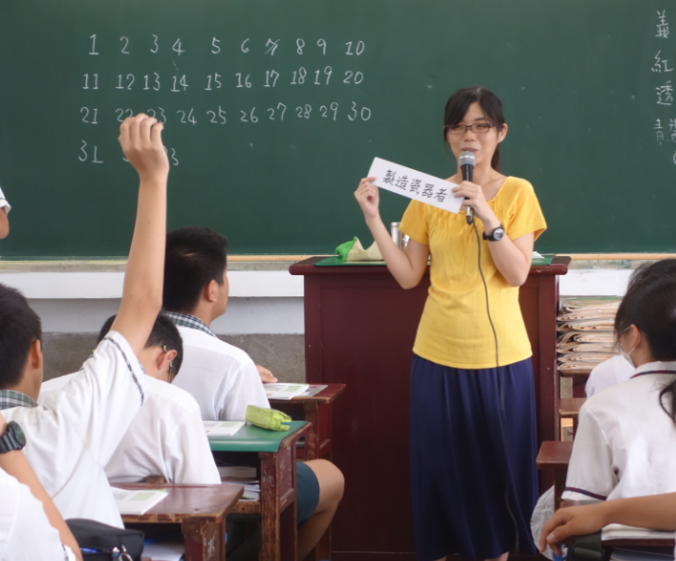

- 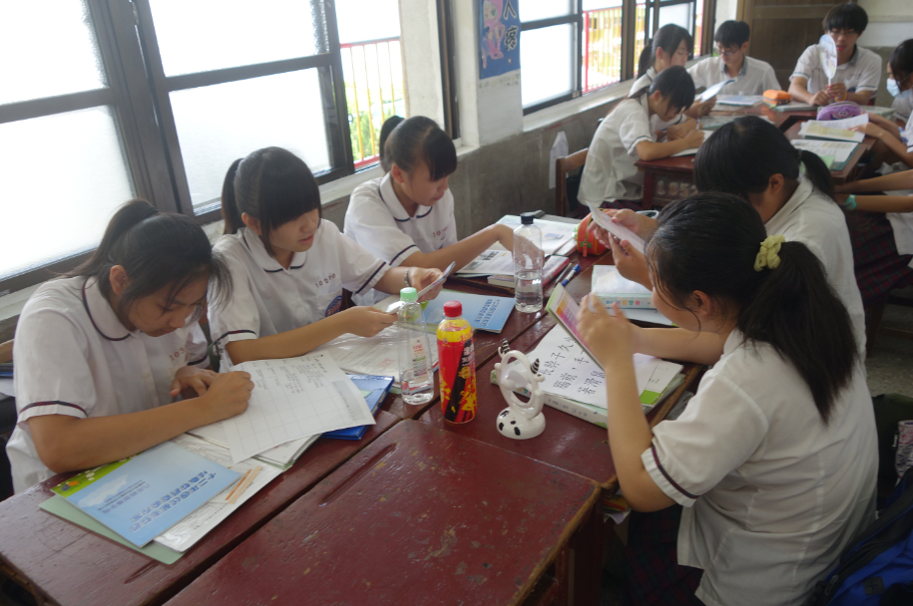

- 十二年國教課程綱要生涯規劃教育議題學習主題與實質內涵
議題學習主題 | 議題實質內涵:國民中學階段
生涯規劃教育之基本概念 | 涯J1 了解生涯規劃的意義與功能。  涯J2 具備生涯規劃的知識與概念。
生涯教育與  自我探索 | 涯J3 覺察自己的能力與興趣。  涯J4 了解自己的人格特質與價值觀。  涯J5 探索性別與生涯規劃的關係。  涯J6 建立對於未來生涯的願景。
生涯規劃與  工作/教育  環境探索 | 涯J7 學習蒐集與分析工作/教育環境的資料。  涯J8 工作/教育環境的類型與現況。  涯J9 社會變遷與工作/教育環境的關係。  涯J10 職業倫理對工作環境發展的重要性。
生涯決定與  行動計畫 | 涯J11 分析影響個人生涯決定的因素。  涯J12 發展及評估生涯決定的策略。  涯J13 培養生涯規劃及執行的能力。  涯J14 培養並涵化道德倫理意義於日常生活。

